**123 NUMBER**

**Ad ve Soyad:** Mehmet Can BUGA **Numara:** 195541072

**Rakarakter:** Rakamlara el, bacak ve göz eklenerek oluşturulmuş rakam karakterler demektir.

**OYUN 1-)**

* **Arka Plan:** Gökyüzü ve orman, hareketli bulutlar.
* **Oynanış Mekaniği:** Play butonuna bastığımızda otomatik olarak rakarakter yukarıdan balonla yere iniyor (o sırada sayının ismi söyleniyor) ve rakarakter dans ediyor. Ekranın sağ ve sol altında “-“, “+” butonları ile sayıları geçebiliyoruz.
* **Karakterler:** Farklı renklerde rakarakterler.

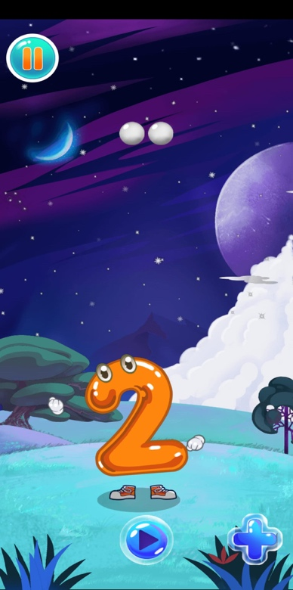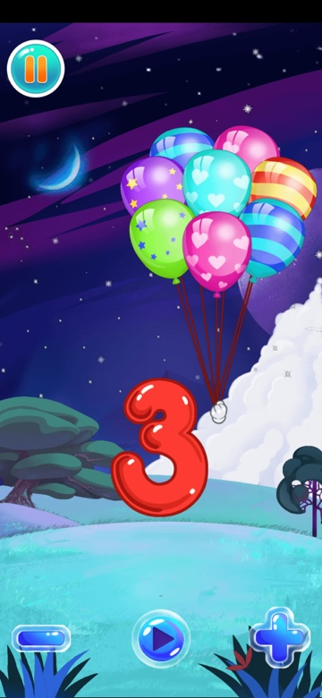

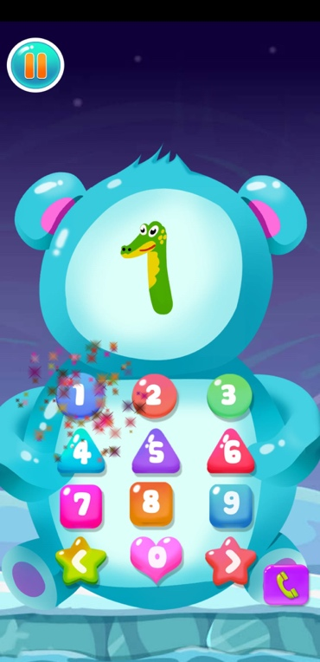

**OYUN 2-)**

* **Arka Plan:** Oyuncak hayvanın vücudu.
* **Oynanış Mekaniği:** 0’dan 9’a kadar olan sayılar telefon tuşları gibi oyuncak hayvanın gövdesinde bulunuyor. Rakamların her biri bir hayvanlar eşleştirilmiş, rakama bastığımızda oyuncak hayvanın kafasında rakamsallaşmış hayvanlar çıkıyor (o sırada rakamın ismi söyleniyor). Ekranın sağ altında bulunan telefon butonuna bastığımızda oyuncak hayvanın kafasında gözüken hayvanın çıkardığı ses geliyor.
* **Karakterler:** Rakamsallaşmış hayvanlar.

**OYUN 3-)**

* **Arka Plan:** Gökyüzü ve gökyüzünde süzülen rakamsallaşmış hayvanlar.
* **Oynanış Mekaniği:** Gökyüzünde süzülen rakamlardan birine tıkladığımızda başka bir ekrana geçiyoruz. Bu ekranda bizi rakamın gölgemsi silueti ve gözüken 3 rakam bizi karşılıyor, 3 rakamdan doğru olanı tutup sürükleyerek siluetin üzerine bırakıyoruz. Sağ ve sol altında “+” ve “-“ butonları bulunuyor, bu butonlarla sayıları değiştirebiliyoruz.
* **Karakterler:** Rakamsallaştırılmış mutant hayvanlar.

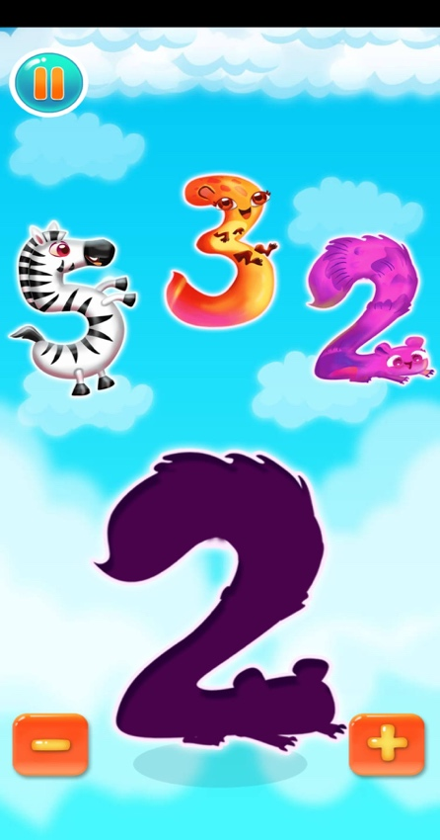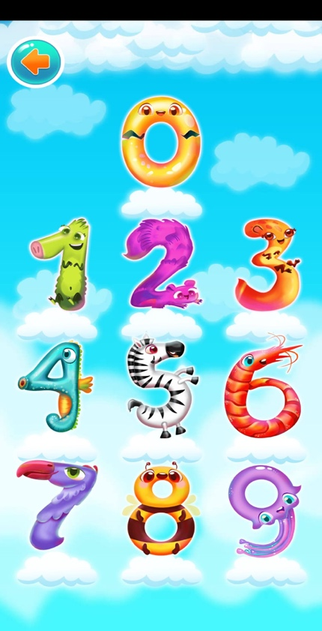

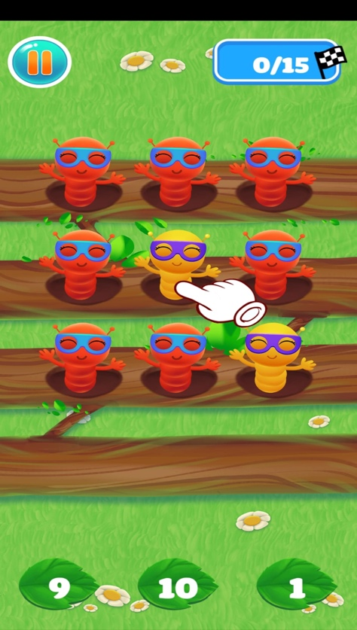

**OYUN 4-)**

* **Arka Plan:** Yeşil çimin üzerinde bulunan delikli odunlar.
* **Oynanış Mekaniği:** Odunların deliklerinde tırtıllar çıkıyor, kaç tane tırtıl varsa o sayı bize sesli şekilde söyleniyor. Tırtılların üzerine bastığımızda(rastgele ya da sıralı önemi yok) 1’den başlayıp sayıyor. Ekranın altında bulunan 3 yaprakta sayılar bulunuyor, doğru olana tıkladığımızda tırtıl sayısı değişiyor. 15 kere doğru bildiğimizde oyun bitiyor.
* **Karakterler:** Farklı renklerde tırtıllar.

**OYUN 5-)**

* **Arka Plan:** Beyaz kağıt sayılır.
* **Oynanış Mekaniği:** 34 farklı şeklin çevresini bize başlamamızı söylediği yerden “1” den “2” vs. sonuna kadar basılı tutup çiziyoruz(o sırada sesli sayıyor). Çizdikten sonra şekli sayıyla gösterdiği yere basarak (o sırada sesli söylenir) renklendiriyoruz.
* **Karakterler:** 34 farklı şekil.

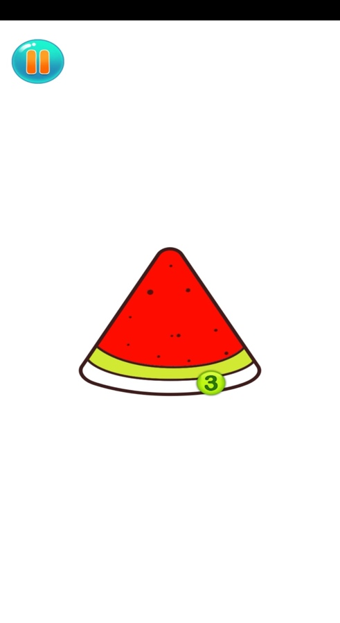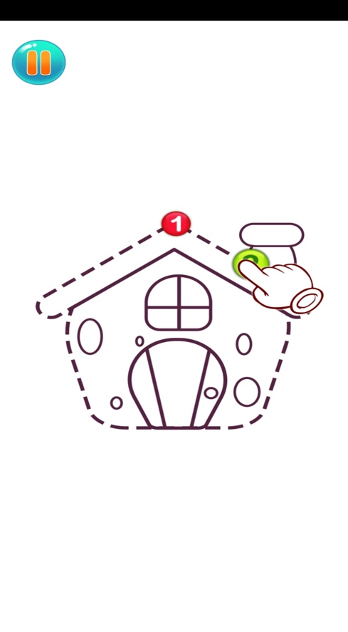

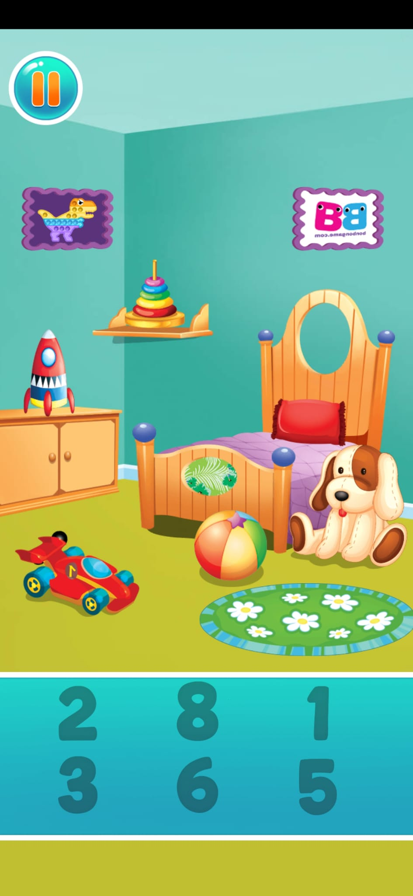

**OYUN 6-)**

* **Arka Plan:** Gökyüzü, deniz altı, çocuk odası, lunapark, banyo vs.. ve bu mekanlarda bulanan şeyler :(
* **Oynanış Mekaniği:** Altta bize rakarakterler gösteriliyor, bu rakarakterleri bulmaya çalışıyoruz. Mekanlardaki nesnelere tıklayarak, bazılarının arkasına bu rakarakterler saklanmış, rakarakterler ortaya çıkıyor ve rakakarakterin üzerine tıklıyoruz.
* **Karakterler:** Bir sürü.

**OYUN 7-)**

* **Arka Plan:** Gökyüzü ve gökyüzünde süzülen rakamlar.
* **Oynanış Mekaniği:** Gökyüzünde süzülen rakamlara tıklayarak farklı bir ekrana geçiyoruz(o sırada sayının sesini duyuyoruz), bu ekranda bizden rakamı çizmemizi istiyor. Çizmek için bir başlama noktası belirtiyor, o noktadan başlayıp basılı tutarak rakamı çiziyoruz(rakamı çizerken 3-4 farklı renklerle çiziyor).
* **Karakterler:** Yok

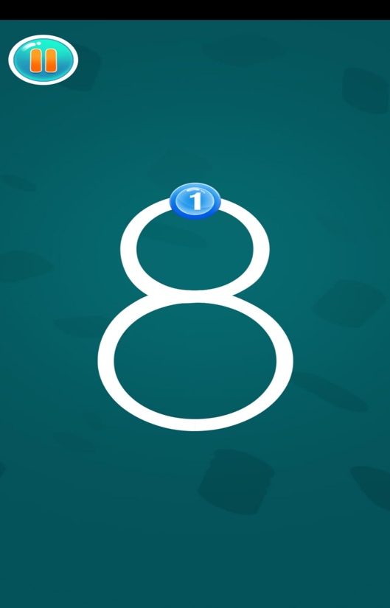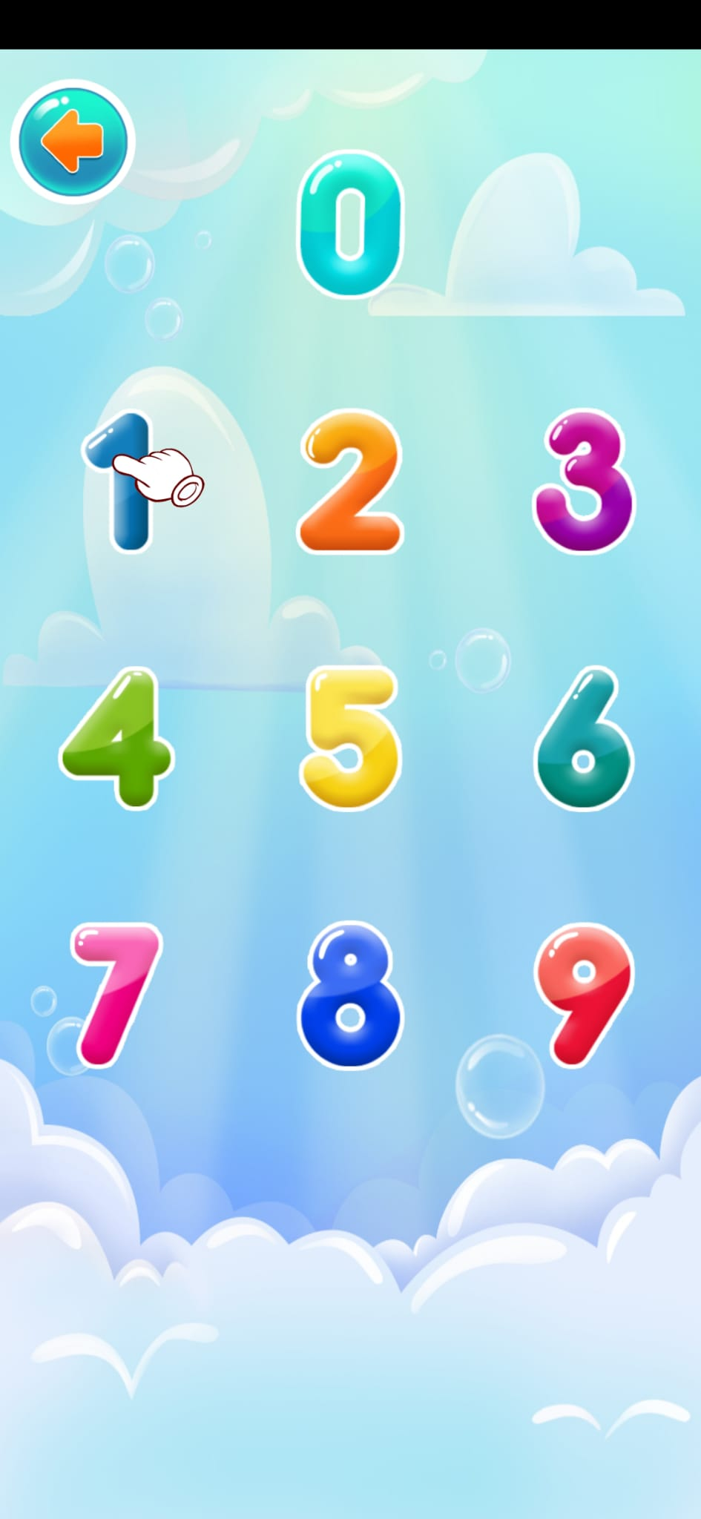



**OYUN 8-)**

* **Arka Plan:** Gökyüzü, hareketli bulutlar ve zemin.
* **Oynanış Mekaniği:** Havada sağa ve sola hareket eden bir uzay gemisinin alt kısmına takılmış bir kanca içinde farklı karakterlerin olduğu konteynırlar taşıyor. Biz zeminde bulunan alana bu konteynırları denk getirmeye ve üst üste sıralamaya çalışıyoruz. Her bıraktığımız konteynırda sesli bir şekilde kaçıncı ise sayıyı söylüyor. Her 10 sayıda bir hızlanıyor, denk getiremezsek oyun bitiyor ve en iyi skorumuzu ve o anki skorumuzu yazıyor.
* **Karakterler:** Uzay gemili tatlı bir ufocuk ve konteynırdaki karakterler.

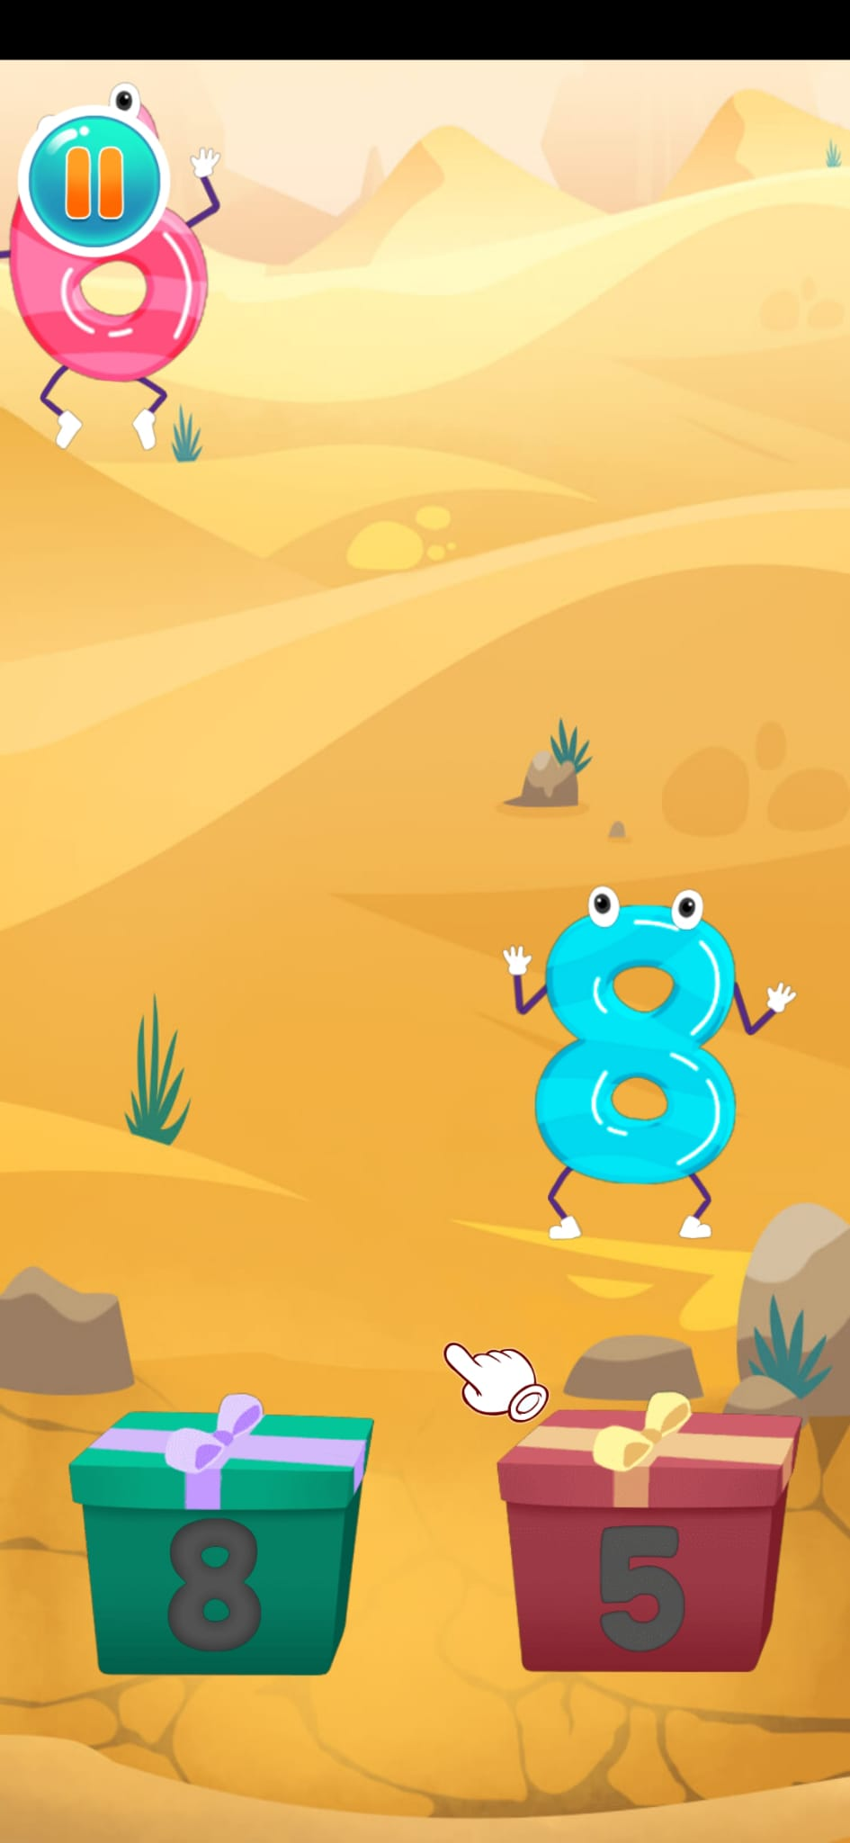

**OYUN 9-)**

* **Arka Plan:** Vahşi batı havası veren çorak topraklar ve çöl
* **Oynanış Mekaniği:** Ekranın altında bulunan hediye kutularının üzerinde rakarakterler bulunuyor, bu kutulara tıkladığımızda(o sırada rakarakterin temsil ettiği rakam sesli söyleniyor) oradan çıkıyorlar ve kayboluyorlar daha sonra soldan ve sağdan farklı rakarakterler ekrana geliyor, bunları tutup(o sırada rakarakterin temsil ettiği rakam sesli söyleniyor) sürükleyerek olması gereken kutunun üzerine bırakıyoruz. Bunu iki kere yaparak bir hazine sandığının 4 haneli şifresini bulmuş oluyoruz ve açıyoruz. Sandıktan ne çıktığı ise sır.
* **Karakterler:** Rakarakterler.

**SWOT**

**Güçlü Yönler (Strengths):**

* **Eğitici İçerik:** Birçok farklı içerikle çocuklara öyle ya da böyle seve seve sayıları öğretebilir.
* **Görsel Zenginlik:** Renkli grafikler ve animasyonlar, çocukları oyunun içine çekmesi için eklenmiştir.
* **Farklı İçeriklerin Bulunması:** Görsel ve oynanış değişik birçok oyunun bulunması.

**Zayıf Yönler (Weaknesses):**

* **Uygulama Sorunları:** Uygulama bazı oyunlarda sıyırıyor, 1’e basınca 9 sesi çıkıyor gibi.
* **Reklamlar:** Her oyun geçişinde ya da oyunun içinde bölüm geçişinde(çok sık değil) reklam çıkması benim bile canımı sıktı ki küçük çocukları düşünemiyorum.

**Fırsatlar (Opportunities):**

* **Fikir Çalma:** Oyunun içeriği çok zengin olduğu için her oyun insanın aklında bu da yapılabilirmiş vs. şeklinde şeyler getiriyor.
* **Premium Üyelik:** Reklamlardan iyi para kazanıyor olacaklar ki böyle bir özellik eklememişler. Üyelik satarak reklam görmemek.

**Tehtidler (Threats):**

* **Yine Reklam:** Reklam var, reklamlar var. Çocuklar için sakıncalı olabilir.